合肥市科技局（合肥市外国专家局）其他权力运行流程图（2023年本）

除高等学历教育以外的其他民办学校以捐赠者的姓名或者名称作为学校校名的审核（科技类）流程图

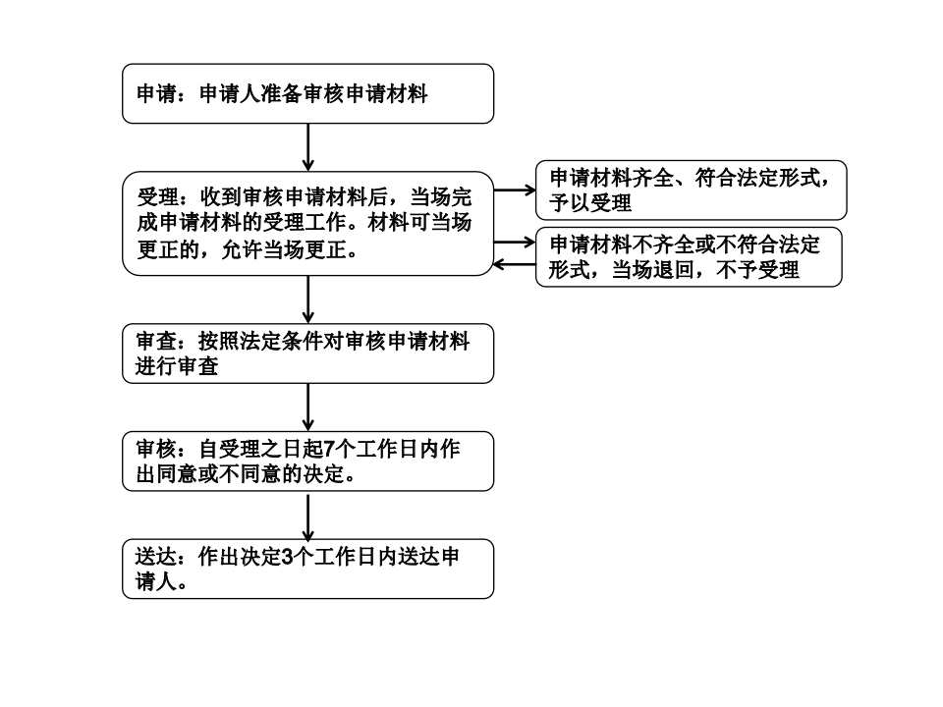

承办处室：农村与社会发展科技处； 服务电话：0551-63538655；
监督电话：0551-63538658

省级科技计划项目、园区、企业等认定推荐流程图

转发省科技厅每年发布的有关项目、园区、企业等申报通知，组织相关单位积极申报。

市科技局业务处室受理材料，进行审查。

市科技局研究决定向省科技厅推荐。

承办机构：资源配置与管理处； 服务电话：0551-63538652；
监督电话：0551-63538658

安徽省院士工作站登记备案推荐流程图

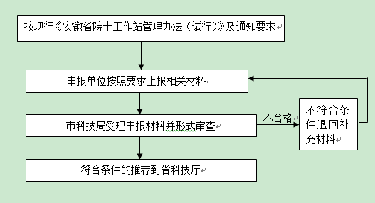

承办单位：外国专家与科技人才管理服务处； 服务电话：0551-63536500；
监督电话：0551-63538658

省高层次科技人才团队评审推荐流程图
转发省科技厅申报通知。
市科技局业务处室受理材料并初步审查。
市科技局研究决定向省科技厅推荐。

承办机构：合肥国家实验室服务保障处； 服务电话：0551-63537796；
监督电话：0551-63538658
科技成果登记流程图

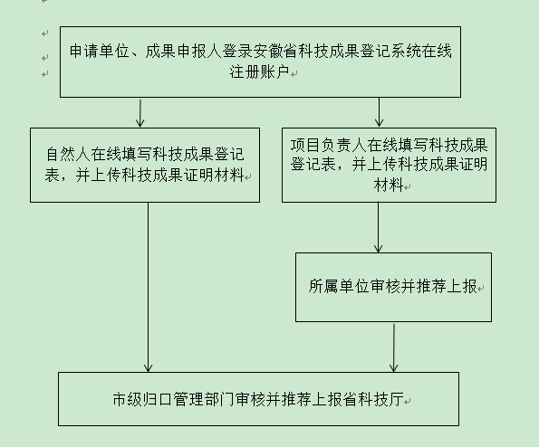

承办机构：市科技成果转化促进中心； 服务电话：0551-65369509；
监督电话：0551-63538658

